**Cas d’utilisation**

Titre : Créer une commande

Acteur principale : Serveur

Acteur secondaire : Aucun

Préconditions : Le client a communiqué ses choix au serveur et ce dernier est déjà connecté à sa session. Il s’agit de la première commande du client.

Postconditions : Une commande a été créée dans le système et il contient articles du menu commandé par le client.

|  |  |
| --- | --- |
| Actions des acteurs | Réponses du système |
| 1. Le serveur arrive devant son poste de travail.  2. Le serveur sélectionne le numéro de la table du client.  4. Le serveur choisit de crée une nouvelle commande.  6. Le serveur choisit d’ajouter un article du menu dans la commande.  8. Le serveur sélectionne un article du menu.  10. Répéter les étapes 6 à 8 pour chaque article commandé par le client.  11. Le serveur confirme la liste d’article du menu sélectionner | 3. Le système entre dans la section réservé aux commandes de la table du client.  5. Le système ajoute une nouvelle commande à la table. Elle ne contient aucun article du menu. La sélection est sur cette commande. De nouvelle fonction sont disponible.  7. Le système affiche le menu avec une liste vide des articles sélectionner.  9. Le système ajoute l’article dans la liste des articles sélectionnés.  12. Le système quitte le menu et affiche la commande du client contenant les articles du menu ajouté. |

*a. À tout moment, le système tombe en panne :

1. Un mécanisme de backup enregistre l’état du système.

2. Le serveur est averti et prié d’utiliser la méthode manuelle.

6-8a. Le serveur annule la commande :

1. Le système quitte la commande sans sauvegarder celle-ci.

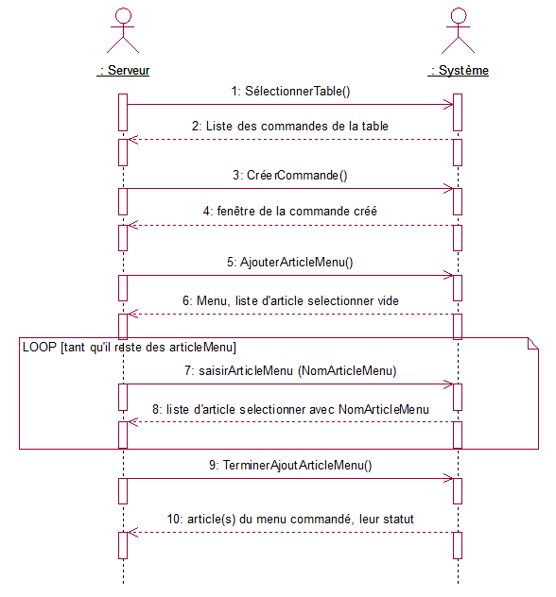

Contrats :

Contrat 1 : saisirArticleMenu

Opération : saisirArticleMenu (codeArticle : CodeArticle)

Références croisées: Cas d’utilisation : Créer une commande, modifier une commande

Préconditions :

* Un ajout d’article du menu est en cours sur une commande

Postconditions :

* De nouveaux éléments « IdArticleMenu » sont ajouté à l’attribut « listeArticleMenu » de l’objet commande en cours d’ajout d’article du menu